[街びと劇場] 利用申込書（第1期）
㈱まちづくり大津 あて 登録番号
申 込 日 令和 年 月 日
1 | （ふりがな）
 | 申込会社名または氏名
 | 所在地 | 〒  （電話番号）
2 | 代表者名 | （ふりがな）
 |  | 氏名
３ | 現場責任者 | （ふりがな）
 |  | 氏名
 |  | 電話番号 | 携帯  FAX | E-MAIL
※備品の貸出を希望する場合はご相談ください。（運搬、設置、返却については申込者様でお願いします。）

------------------------------------------------------------------------------------
【株式会社まちづくり大津 記入欄】
テント | 机 | 椅子
/１０ | /５０ | /１５０

①利用料金
②備品貸出料金
使用料金（合計）
利用申込内容の利用申請について承認します。
令和 年 月 日 株式会社まちづくり大津 ㊞

【利用計画書】
利用希望日 | 令和 年 月 日（ ）から令和 年 月 日（ ）
利用希望時間 | 時 分から 時 分
イベント名
利用希望箇所 | 希望箇所に○を記入ください。行為にチェックを入れてください  ①JR大津駅前広場（全面・１スペース） 物販□ 飲食□ キッチンカー□  ②大津駅前公園デッキ  ・Ａ駅側デッキ（全面・１スペース） 物販□ 飲食□ キッチンカー□  ・Ｂ中央デッキ（全面・１スペース） 物販□ 飲食□ キッチンカー□  ・Ｃびわ湖側デッキ（全面・１スペース） 物販□ 飲食□ キッチンカー□  ③逢坂支所前（全面・１スペース） 物販□ 飲食□ キッチンカー□  ④大津パークビル前（全面・１スペース） 物販□ 飲食□ キッチンカー□  ⑤バスのりば前（全面・１スペース） 物販□ 飲食□ キッチンカー□
企画内容  （別紙可） | ・イベント目的や内容、使用機材設備など  キッチンカーや屋台を含め、営業に必要なおおよその広さ（〇．〇ｍ×〇．〇ｍ）とテントを使用する場合はテントの大きさ及び机や椅子を設置する場合は個数をご記入ください。  キッチンカー 台・机 台・椅子 脚・テント 張など
実施体制 | ・主催者：  ・共催者：  ・協力者：
出店店舗数 | 店舗  出店店舗が決まっている場合はその名称、内容、責任者の名前と連絡先、WEBサイトなどを別紙にてお知らせください。  現在未定であれば、開催の10日前までに上記情報をお知らせください。
利用者数  (分かる範囲) | ・来場予定者数 名  ・スタッフ者数 名
キッチンカー  サイズ | （長さ） ｍ × （幅） ｍ ※キッチンカー出店者様記入
レイアウト | ＜出店店舗リスト表・配置計画図＞をご提出ください。
飲食提供される方 | ＜営業許可証＞をご提出ください。  ※＜大津市・保健所＞への申請が必要になる場合がございます。
JR西日本の用地で飲食の提供はありますか | ある・ない（←どちらかをお選びください）  ⇒飲食の提供を検討されている場合はJRの定める食の安全のルールを厳守いただく必要がございます。まずは、提供を検討されている飲食物を漏れなくお知らせください。
大津市の用地で飲食の提供はありますか | ある・ない（←どちらかをお選びください）  ⇒飲食の提供がある場合は「食品衛生ハンドブック」を提供いたしますので、ハンドブックに従っていただく必要がございます。
利用上  確認事項 | 「街びと劇場」は2024年4月からの取組みとなっております。  市民へ定着するまでは集客の見込は想定しかねます。※雨の日も含む  ご了承の上、ご利用いただきますようよろしくお願い申し上げます。
添付書類 | ・出店店舗リスト表 / 利用エリア / 配置計画図  ・営業許可証（※飲食出店の場合）  ・チラシ（※作成している場合）
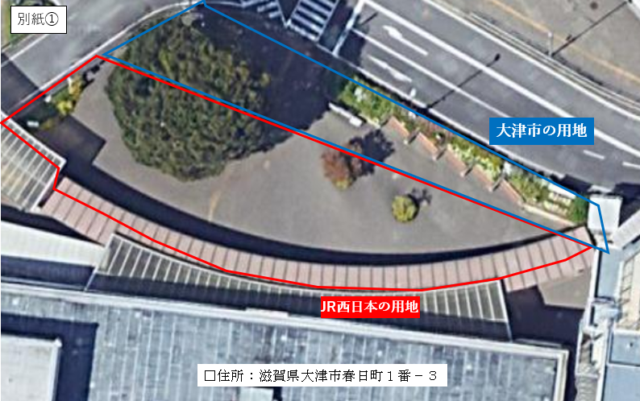

大津駅前ひろば
JR西日本の用地
（下側の枠線内→）

